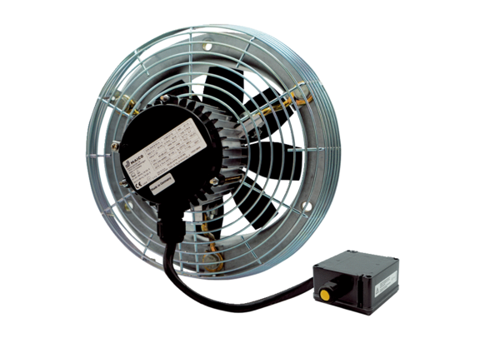Aksijalni zidni ventilator DZS 40/4 B Ex eJedinica za pakiranje: 1 komAsortiman: C
Broj artikla: 0094.0127Proizvođač: MAICO

